Информация о несчастных случаях со смертельным исходом, произошедших в ходе эксплуатации энергоустановок организаций, подконтрольных органам Ростехнадзора, с января по ноябрь 2022 года

- Обстоятельства несчастных случаев со смертельным исходом, произошедших за последний месяц

В ноябре 2022 г. зарегистрирован 1 несчастный случай.
2.1 Несчастный случай со смертельным исходом произошёл 12 ноября
в ООО «ИджЭнерго», Москва.
Обстоятельства несчастного случая. В 13:47 при проведении работ
в выделенной и обесточенной рабочей 31 ячейке на ТЭЦ-20 в ГРУ 10 кВ работник (1962 г.р.) самовольно покинул зону работы и оказался в резервной 31 ячейке, находящейся под напряжением 10 кВ, в результате чего попал под воздействие электрического тока и погиб.

- Уроки, извлечённые из несчастных случаев со смертельным исходом, подготовленные на основе материалов,
представленных территориальными органами

3.1 Несчастный случай со смертельным исходом, произошедший
в Нижнетагильской дистанции электроснабжения – структурного подразделения Свердловской дирекции по энергообеспечению – структурного подразделения Трансэнерго – филиала ОАО «РЖД» (далее – ОАО «РЖД»)
Дата происшествия: 1 мая 2021 г.
Место несчастного случая: возле здания тяговой подстанции и района контактной сети на территории станции Нижняя Салда, Свердловская область
Описание несчастного случая: В 09:45 энергодиспетчеру дневной смены Алапаевского направления (далее – энергодиспетчер 1) поступила жалоба
от жителей г. Нижняя Салда об отсутствии электроснабжения в жилых домах в районе тяговой подстанции Нижняя Салда (далее – ЭЧЭ-512).
Энергодиспетчер 1 в 10:40 вызвала на тяговую подстанцию ЭЧЭ-512 электромеханика (далее – электромеханик 1) для осмотра оборудования ячейки
№ 11 выключателя ВФ1ПЭ. Осмотрев оборудование, электромеханик 1 установила, что в фазах выключателя ВФ1ПЭ масло чёрного цвета, о чем доложила энергодиспетчеру 1 и начальнику тяговой подстанции ЭЧЭ-512.
Энергодиспетчер 1 вызвала электромеханика ЭЧЭ-512 (далее – электромеханик 2) для организации работ по замене масла.
В 12:00 на тяговую подстанцию ЭЧЭ-512 прибыла электромеханик 2
и выдала наряд-допуск для работы по замене масла в выключателе ВФ1ПЭ
по аварийной заявке. В 12:21 по приказу энергодиспетчера 1 бригада в составе электромеханика 2 (производитель работ) и электромеханика 1 (допускающий, член бригады) приступили к разборке схемы.
В 12:31 схема выключателя ВФ1ПЭ была разобрана. В 12:32 при установке переносных заземлений № 1, 2, 10 в ячейке выключателя ВФ1ПЭ было обнаружено мёртвое животное (кошка) и обгоревшие жилы кабеля фидера КТП «Дома» в месте присоединения к шинам выключателя, о чём было сообщено энергодиспетчеру 1
и начальнику тяговой подстанции ЭЧЭ-512. После замены масла в баках масляного выключателя в 14:22 была собрана схема выключателя ВФ1ПЭ по приказу и закрыт наряд-допуск.
Для устранения неисправности и восстановления кабельной муфты в ячейке выключателя ВФ1ПЭ был вызван электромеханик ремонтно-ревизионного участка (далее – электромеханик 3).
В 15:50 электромеханик 2 подала аварийную заявку для работы
по восстановлению кабельной муфты в ячейке выключателя ВФ1ПЭ и выдала наряд-допуск. Производителем работ назначен электромеханик 3, допускающим
и членом бригады назначена электромеханик 1. Электромеханик 3 прибыл
на тяговую подстанцию ЭЧЭ-512 в 20:30.
Согласно акту установления границ обслуживания между районом контактной сети станции Нижняя Салда (далее – ЭЧК-507) и тяговой подстанцией ЭЧЭ-512, и технологической карте на подготовку рабочего места № 89, установку переносного заземления на разъединитель ВШЭ, установленного на концевой опоре № 92 фидера продольного электроснабжения, в сторону кабеля производят работники района контактной сети ЭЧК-507, на которых возложена ответственность за состояние разъединителей, демонтаж и монтаж дефектной муфты Р1ПЭ. В наряде-допуске было определено, что установку переносного заземления на разъединитель Р1ПЭ устанавливают работники района контактной сети.

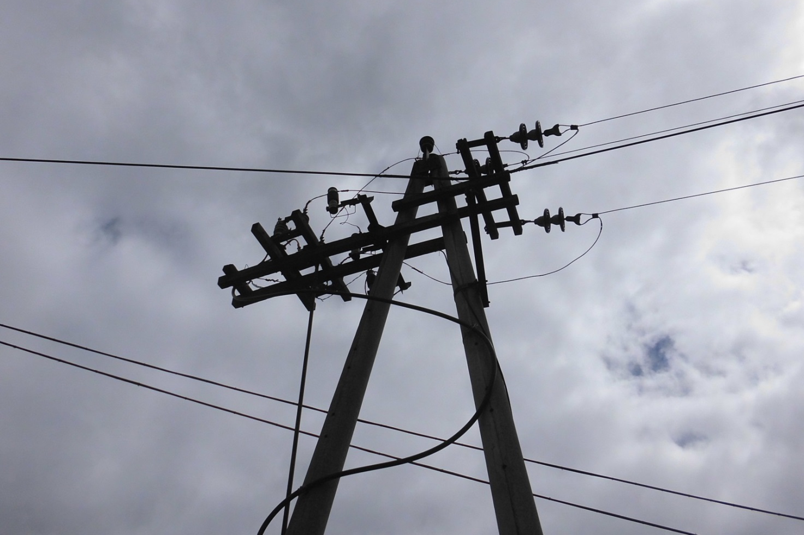
Согласно графику дежурства в режиме повышенной готовности по району контактной сети ЭЧК-507 на дежурство (01.05.2021 с 08:00 до 08:00 следующего дня) должны были заступить начальник района контактной сети (не вышел
на дежурство по состоянию здоровья), электромеханик (далее – электромеханик 4), электромонтёр контактной сети (далее – электромонтёр), 2 машиниста автомотрисы.
В 08:40 энергодиспетчер 1 по согласованию с ответственным руководителем по дистанции заместителем начальника дистанции вызвала бригаду ЭЧК-507 для устранения повреждений на перегоне Моховой-Перегрузочная. Электромеханик 4 и электромонтёр прибыли в район контактной сети ЭЧК-507
в 09:40, о чём доложили энергодиспетчеру 1. Далее бригада ЭЧК-507 направилась на перегон Моховой-Перегрузочная. В район контактной сети ЭЧК-507 бригада вернулась в 20:11.
В 20:30 на Алапаевском направлении энергодиспетчерского пункта приняла смену энергодиспетчер (далее – энергодиспетчер 2)
В 20:45 энергодиспетчер 2 позвонила на сотовый телефон электромонтёру и сообщила о том, что ему необходимо установить переносное заземление
на разъединитель Р1ПЭ для подготовки рабочего места на тяговой подстанции ЭЧЭ-512.
При прослушивании регистратора переговоров установлено,
что электромонтёр сказал энергодиспетчеру 2, что ему необходимо отключить всю линию ВЛ-10 кВ продольного электроснабжения со стороны Верхней. Энергодиспетчер 2 заверила электромонтёра, что она его поняла и выполнит необходимые отключения. После этого, со слов электромеханика 4, он совместно
с электромонтёром отправился в помещение района контактной сети ЭЧК-507
за приставной 7-ми метровой лестницей.
В 20:52 энергодиспетчер 2 выдала приказ № 76 на подготовку рабочего места по наряду-допуску, бланк переключения.
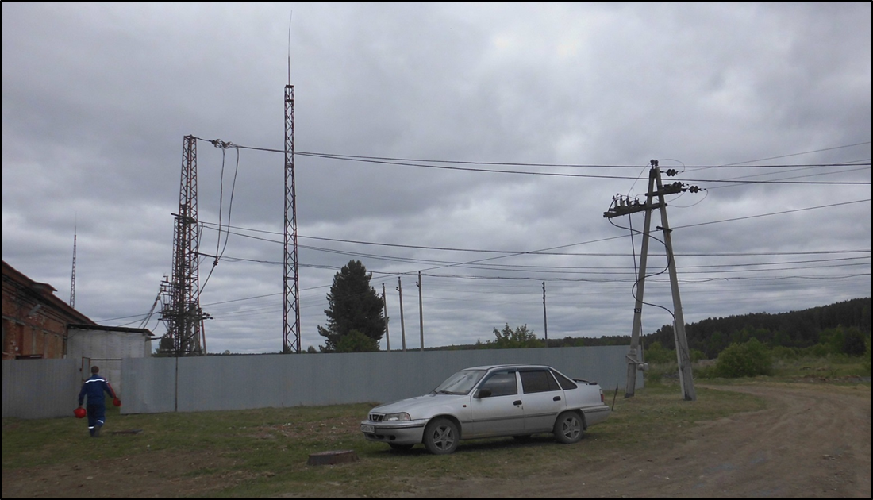
Для работы были проведены следующие технические мероприятия: отключено ТУ, АПВ ВФ1ПЭ, ТУ Р1ПЭ, ВФ1ПЭ. ШРФ1ПЭ, Р1ПЭ, РПЭ5 (КТП «Дома»), отключено питание 220 В АУП-4М № 2 управления разъединителя Р1ПЭ, открыта крышка моторного привода разъединителя Р1ПЭ, сняты предохранители цепей управления и РЗА ВФ1ПЭ, включены заземляющие ножи 311 ВФ1ПЭ, установлено переносное заземление 113 № 1 на выключатель ВФ1ПЭ в сторону шинного разъединителя ШРФ1ПЭ, установлено переносное заземление 113 № 2
на кабель в ячейке выключателя ВФ1ПЭ, установлено переносное заземление ПЗ № 10 на ТНФ1ПЭ с высокой стороны 10 кВ. Сняты высоковольтные предохранители ТНФ1ПЭ.
После выдачи приказа № 76 на подготовку рабочего места в ячейке выключателя ВФ1ПЭ схема была подготовлена, кроме установки переносного заземления на разъединитель Р1ПЭ, установленного на концевой опоре № 92 фидера продольного электроснабжения в сторону отключённой кабельной линии.
В 21:00 производитель работ электромеханик 3 дал уведомление энергодиспетчеру 2 о проверке установки переносного заземления в ячейке выключателя ВФ1ПЭ.
При прослушивании регистратора переговоров установлено, что в 21:03 энергодиспетчером 2 по сотовому телефону дан приказ № 77 электромонтёру
на установку переносного заземления на разъединитель Р1ПЭ.
Со слов электромеханика 4 после того как установили лестницу со стороны воздушной линии 10 кВ фидера продольного электроснабжения, электромонтёр, получив приказ от энергодиспетчера, не проверил отсутствие напряжения
на воздушной линии электропередачи 10 кВ, закинул переносное заземление
на левое плечо и начал подниматься по лестнице. В конце подъёма электромонтёр коснулся переносным заземлением шлейфа провода ВЛ-10 кВ, находящегося под напряжением. Увидев искру, электромеханик 4 крикнул электромонтёру
о необходимости спускаться и что линия находится под напряжением. Электромонтёр начал спускаться и задел шлейф провода ВЛ-10 кВ левым плечом. Электромеханик 4 увидел, что электромонтёр попал под напряжение, побежал
на тяговую подстанцию ЭЧЭ-512 и сказал о необходимости снятия напряжения
с ВЛ-10 кВ, после чего электромеханик 4 вернулся к опоре № 92 и увидел электромонтёра лежащим на земле.
При прослушивании регистратора переговоров установлено, что электромеханик 2 вызвала энергодиспетчера 2 по селекторной связи и сообщила
о необходимости отключения выключателя ВФ2ПЭ по Верхней Салде, так как электромонтёр попал под напряжение. Электромеханик 2 вызвала скорую помощь.
В 21:22 электромеханик 4 совместно с одним из машинистов автомотрисы начали оказывать первую помощь пострадавшему – непрямой массаж сердца
и искусственное дыхание. Со слов очевидцев электромонтёр приходил в сознание.
В 21:36 на место происшествия прибыла бригада скорой медицинской помощи. После проведения реанимационных действий работники скорой медицинской помощи констатировали смерть электромонтёра.
Причины несчастного случая:
Неудовлетворительная организация производства работ, выразившаяся:
-в необеспечении безопасных условий труда работников при производстве работ в электроустановках;
-в отсутствии условий для соблюдения работниками технологического процесса,
-в нарушении работниками требований безопасности при выполнении работы в электроустановках;
-в отсутствии контроля со стороны должностных лиц за соблюдением подчинёнными работниками технологической дисциплины и требований безопасности и охраны труда при проведении работ в электроустановках, чем нарушены требования ст. 22, 212, 219 Трудового кодекса Российской Федерации (далее – Кодекс), п.п. 1.2, 4.1, 5.5 Правил по охране труда при эксплуатации электроустановок, утверждённых приказом Минтруда России от 15.12.2020 № 903н
Недостатки в организации в проведении подготовки работников по охране труда, выразившиеся в допуске работника к производству работ
в электроустановках без прохождения в установленном порядке обучения
и проверки знаний требований охраны труда, а именно: непроведение пострадавшему внеочередной проверки знаний требований охраны труда, внепланового и целевого инструктажей перед выполнением работ
в электроустановках, чем нарушены требования ст. 22, 212, 225 Кодекса, п.п. 2.1.6, 2.1.7, 3.3 Порядка обучения по охране труда и проверки знаний требований охраны труда работников организаций, утверждённого Постановлением Минтруда РФ
и Минобразования РФ от 13.01.2003 г. №1/29 (далее – Порядок).
Необеспечение функционирования системы управления охраны труда, выразившееся в реализации процедуры управления профессиональными рисками не в полном объёме, а именно: непринятие в полном объёме мер по исключению или снижению уровня риска, направленных на сохранение жизни и здоровья работника в процессе его трудовой деятельности, чем нарушены требования ст. 212 Кодекса, п. 2, 33 Типового положения о системе управления охраной труда, утверждённого приказом Министерства труда и социальной защиты Российской Федерации от 19.08.2016 № 438н (далее – Положение).

Мероприятия по устранению причин несчастного случая:
В соответствии с требованиями п. 2.1.6 Порядка по итогам расследования несчастного случая с работниками Нижнетагильской дистанции электроснабжения проведён внеплановый инструктаж по охране труда и электробезопасности, рассмотрены причины и обстоятельства даного несчастного случая.
В соответствии с требованиями п. 3.3. Порядка проведена внеочередная проверка знаний требований охраны труда должностным лицам и работникам районов контактной сети и энергодиспетчерского пункта Нижнетагильской дистанции электроснабжения.
В соответствии с требованиями п. 1.4.23. Правил технической эксплуатации электроустановок потребителей, утверждённых приказом Минэнерго РФ
от 13.01.2003 г. № 6, проведена внеочередная проверка знаний требований безопасности работы в электроустановках должностных лиц и работников районов контактной сети и энергодиспетчерского пункта, ответственного
за электрохозяйство и его заместителя Нижнетагильской дистанции электроснабжения.
В соответствии с требованиями ст. 212 Кодекса, п. 2 Положения обеспечено функционирование системы управления охраной труда в Нижнетагильской дистанции электроснабжения.
В соответствии с требованиями ст. 17 Федерального закона от 28.12.2013
№ 426-ФЗ «О специальной оценке условий труда» на рабочем месте «электромонтёр контактной сети» (индивидуальный номер 37) проведена внеплановая специальная оценка условий труда.
3.2 Несчастный случай со смертельным исходом, произошедший
в ООО «ДВЭС»
Дата происшествия: 4 сентября 2021 г.
Место несчастного случая: РУ-6 кВ КТПН-1 «Седанка Сити», Приморский край
Описание несчастного случая: В ночь с 3 на 4 сентября по заданию
на производство работ (далее — наряд-допуск) бригадой в составе допускающего и производителя работ (далее – производитель работ), членов бригады (электромонтёра 1, электромонтёра 2, электромонтёра 3) выполнялась плановая ревизия (далее — работы) следующего оборудования, входящего в состав КТПН-6/0,4 кВ № 1 «Седанка Сити» по Ф-13 ПС «Седанка»: РУ-0,4 кВ; двух силовых трансформаторов 6/0,4 кВ в камерах Т-1. Т-2 и РУ-6 кВ (ячейки РУ-6 КВ по Ф-13 ПС «Седанка»: № 1 — заземление сборных шин (далее — СШ), № 3 — ввод трансформатора № 1, № 5 — отходящая КЛ к КТПН-6/0,4 кВ № 2 «Седанка Сити» по Ф-13 ПС «Седанка», № 6 — ввод трансформатора № 2.
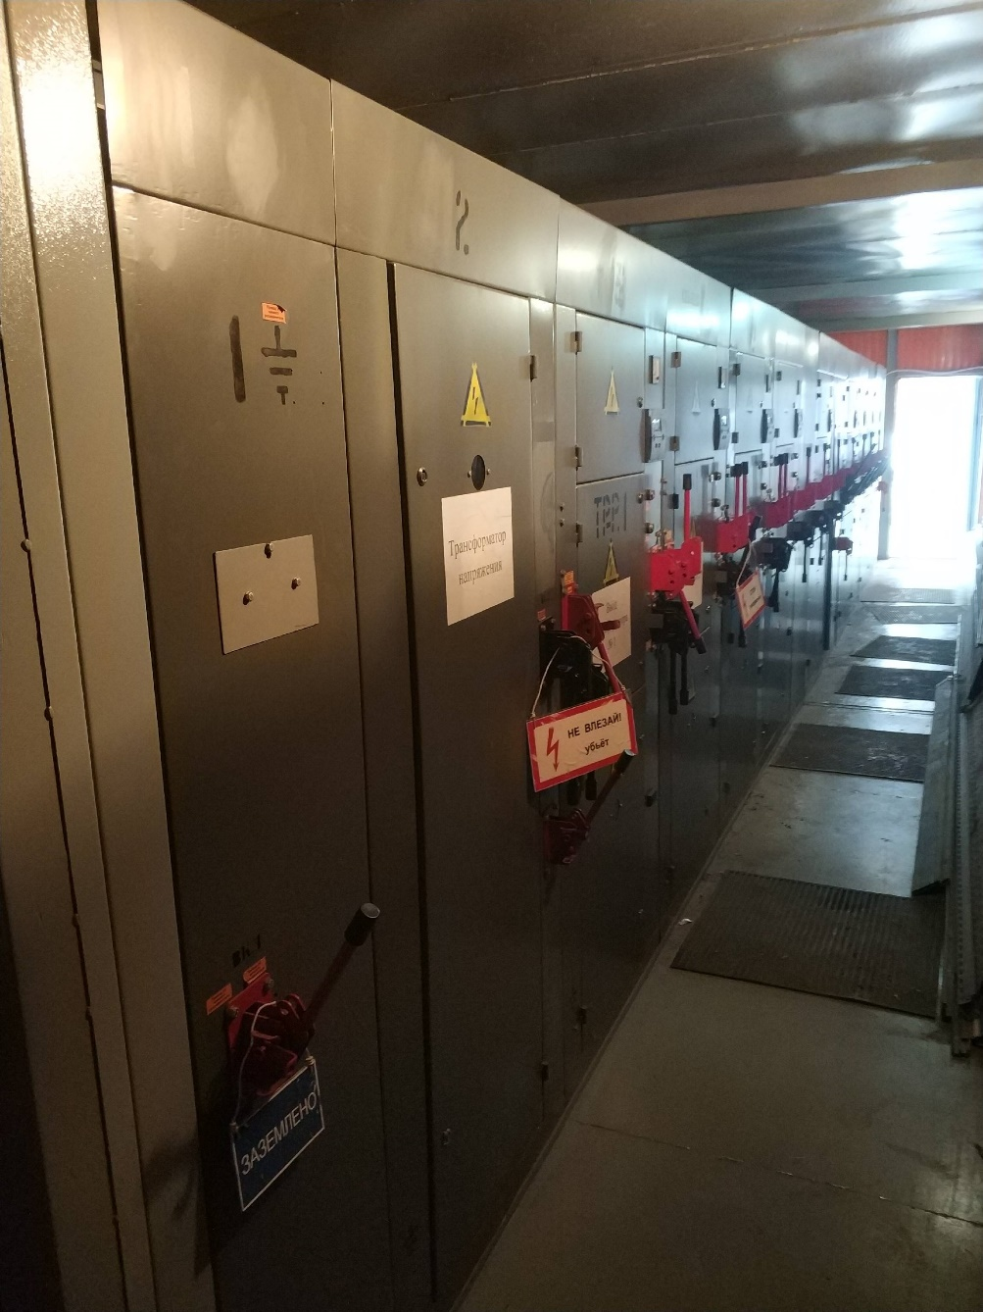
Выполнение указанной работы осуществлялось согласно плану-графику проведения ревизий объектов ООО «ДВЭС», утверждённому генеральным директором.
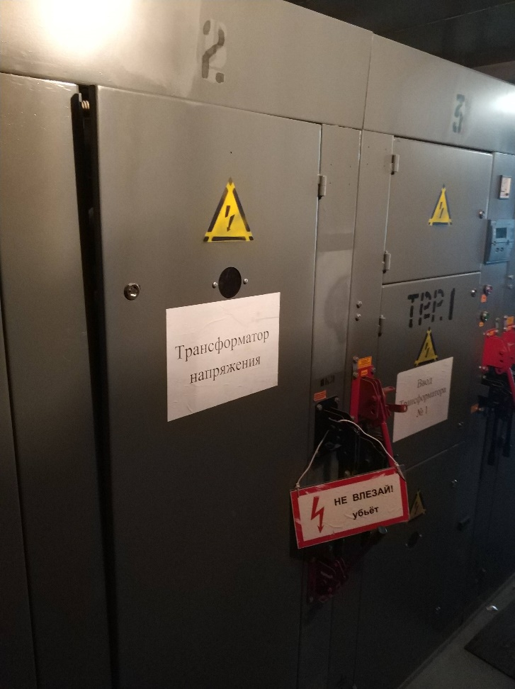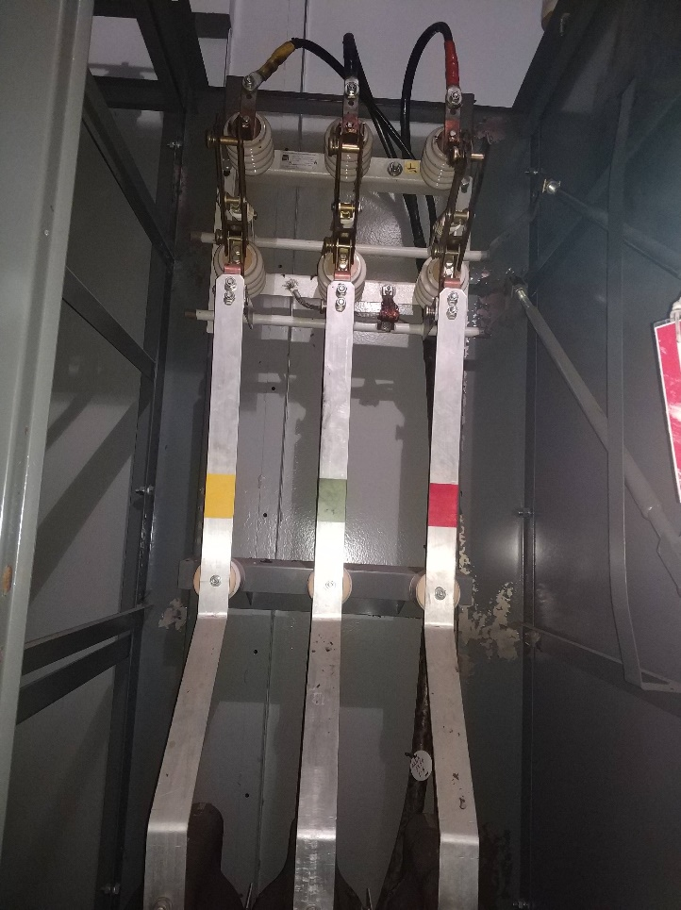
Около 00:00 производитель работ приступил к подготовке рабочего места (отключение секции РУ-6 кВ ф. 13 ПС «Седанка»), следствием которого явилось отключение штатного освещения в КТПН-6/0.4 кВ № 1 «Седанка Сити». После подготовки рабочего места, проведения членам бригады производителем работ целевого инструктажа до начала производства работ, примерно в 0:30 электромонтёр 1 и производитель работ приступили к ревизии РУ-0.4 кВ (протяжка болтовых соединений н уборка от пыли), а электромонтёр 2 и электромонтёр 3 –
к ревизии 2-х трансформаторов. По факту окончания ревизии в РУ-0,4 кВ производитель работ, а после и электромонтёр 1, собрав рабочий инвентарь, перешли для последующего выполнения работ в РУ-6 кВ, где оставшаяся часть работ была поделена между членами бригады. Электромонтёр 1 приступил к работе в кабельном отсеке ячейки № 6 трансформатора № 2. Электромонтёр 3, взяв инструменты, приступил к работе в смежной от электромонтёра 1 ячейке № 5
(к КТПН-2 по Ф-13 ПС «Седанка»). Электромонтёр 2 в это время находился
на улице, так как вышел за инвентарём (ветошью). Спустя несколько минут все члены бригады услышали громкий взрыв. Электромонтёр 1 и электромонтёр 3 увидели, как из ячейки № 2 ЗНОЛПа, в которой производство работ нарядом-допуском было не предусмотрено, выпадает обожжённый производитель работ. Забежавший в РУ-6 кВ после взрыва электромонтёр 2 начал оказывать первую помощь пострадавшему, оставаясь с ним до прибытия скорой помощи. Электромонтёр 3 вызвал скорую помощь, а электромонтёр 1 тушил возгорание
в ячейке № 2 ЗНОЛПа, где произошёл несчастный случай.
Прибывшая бригада скорой медицинской помощи после оказания реанимационных мероприятий констатировала смерь пострадавшего.
Причины несчастного случая:
Нарушение работником требований охраны труда во время работы: погибший произвёл самовольное расширение рабочего места и объёма задания, определённых нарядом-допуском, распоряжением или утверждённого работодателем перечнем работ, выполняемых в порядке текущей эксплуатации (нарушение п. 4.2 Правил по охране труда при эксплуатации электроустановок, утверждённых приказом Минтруда России от 15.12.2020 № 903н (далее – ПОТЭЭ)).
Проведение работ в неосвещённых местах – нарушение п. 4.11 ПОТЭЭ.
Проведение работ без временного ограждения токоведущих частей, оставшихся под напряжением – нарушение п. 23.2 ПОТЭЭ.
Неосуществление контроля за соблюдением правил по охране труда – нарушение п. 1.2 ПОТЭЭ.
Ненадлежащее исполнение обязанностей по обеспечению безопасных условий и охраны труда - нарушение ст. 212 Трудового Кодекса Российской Федерации.
Мероприятия по устранению причин несчастного случая:
Проведён внеплановый инструктаж по охране труда персоналу
ООО «ДВЭС» по обстоятельствам и причинам несчастного случая.
Проведены обучение и внеочередная проверка знаний требований охраны труда административно-технического персонала ООО «ДВЭС» в отраслевой комиссии Ростехнадзора.
Проведены обучение и внеочередная проверкуа знаний требований охраны труда электротехнического персонала ООО «ДВЭС» с учётом обстоятельств
и причин несчастного случая.
Произведена ревизия освещения КТПН-6/0,4 кВ № 1 «Седанка Сити»
с целью изменения схемы включения для обеспечения бесперебойного питания.
Произведено переподключение кабельных перемычек 6 кВ
на измерительные трансформаторы напряжения (ЗНОЛП) по ф. 13 и ф. 5 ПС «Седанка» с целью обеспечения снятия напряжения в ячейках ЗНОЛП.
Произведена внеплановая специальная оценка условий труда рабочего места (электромонтёра по ремонту и обслуживанию электрооборудования).
Произведена внеочередная аттестация генерального директора
и заместителя главного инженера по эксплуатации электрических сетей в области промышленной безопасности, по вопросам безопасности в сфере электроэнергетики требованиям к эксплуатации электрических станций и сетей
(Г 2.2 и Г 1.1).
3.3 Несчастный случай со смертельным исходом, произошедший
в АО «Донэнерго» Новочеркасские межрайонные электрические сети (далее – НчМЭС)
Дата происшествия: 12 октября 2021 г.
Место несчастного случая: РП-10 РУ-6 кВ ячейка «Л10. ф.5», Ростовская область
Описание несчастного случая: После получения задания согласно нарядов-допусков № 193 и № 194 бригада в составе производителя работ и члена бригады электромонтёра по обслуживанию устройств релейной защиты и автоматики
(далее –электромонтёр РЗиА), укомплектованная всеми необходимыми инструментами, приспособлениями и средствами защиты, выехала на бригадном автомобиле к месту производства работ. При подготовке рабочего места были произведены операции по отключению МВ 6 кВ, ШР 6 кВ, ЛР 6 кВ ячейки «Т-1», после чего перед включением ЗН (заземляющих ножей) электромонтёр оперативно-выездной бригады (далее – ОВБ) открыл ячейку «Л10 ф5», для проверки исправности указателя напряжения на заведомо находящемся под напряжением оборудовании. Ячейка «Л10 ф5» была под напряжением
и конструктивно располагается между ячейками «Л10 ф7» и «Т-1», в которых было необходимо произвести работы по проверке релейной защиты и автоматики согласно нарядам-допускам № 193 и № 194. После проверки указателя напряжения электромонтёр ОВБ не закрыл дверь ячейки на замок, оставил дверь ячейки
«Л10 ф5», где не планировалось проведение работ, приоткрытой.
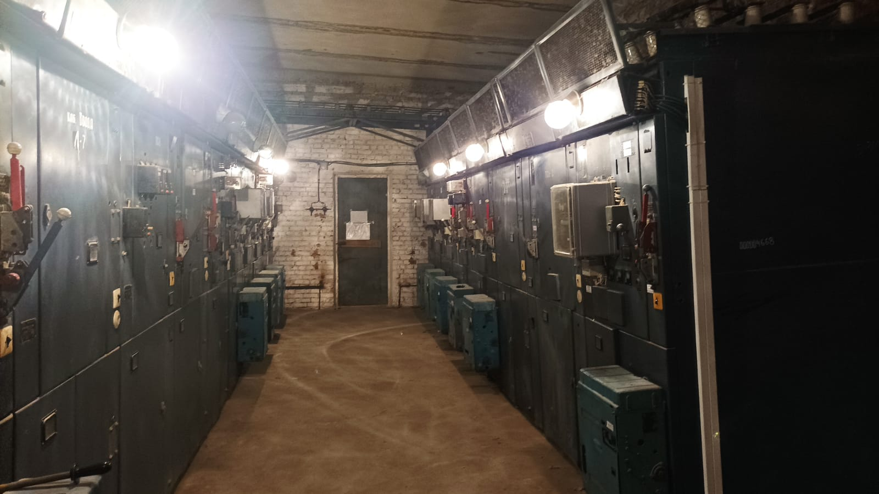
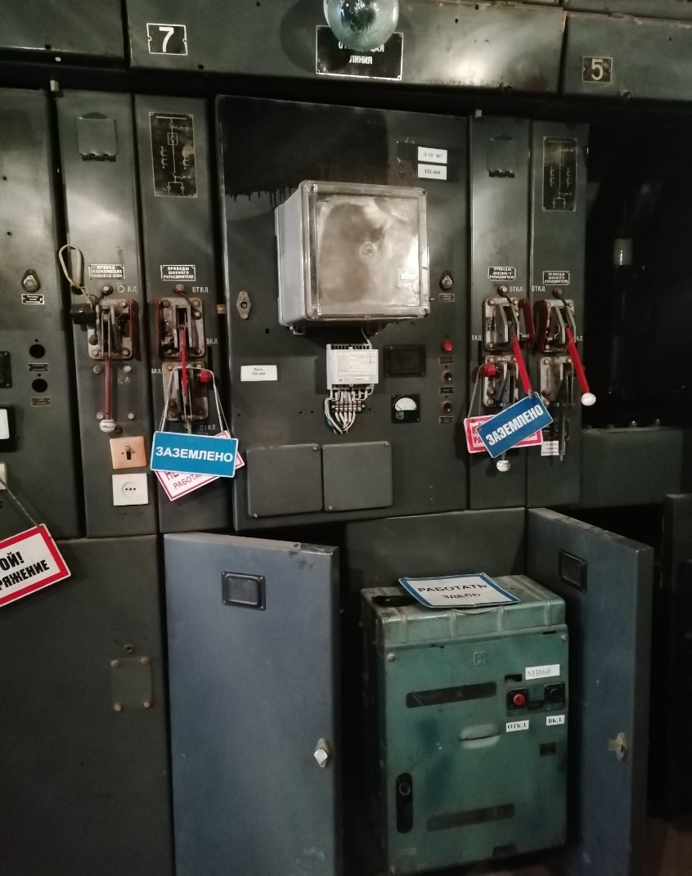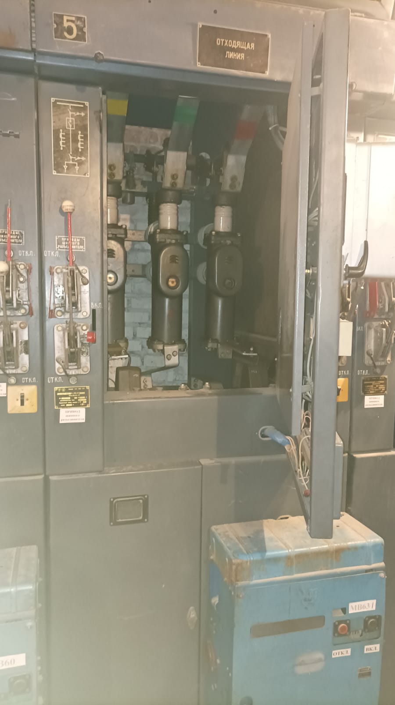
В 10:10 электромонтёр ОВБ сообщил старшему диспетчеру оперативно-диспетчерской службы (далее – ОДС) о том, что подготовка рабочего места
по наряду-допуску № 193 завершена. После этого в 10:12 получил от старшего диспетчера ОДС разрешение на допуск бригады в РУ-6 кВ ячейка «Т-1». После проведения целевого инструктажа допускающим электромонтёром ОВБ, бригада
в составе производителя работ и члена бригады электромонтёра РЗиА была допущена на рабочее место в 10:20. Электромонтёр РЗиА произвёл необходимое подключение силового кабеля прогрузочного трансформатора в ячейке «Т-1», после чего производитель работ выполнил необходимые замеры.
В 11:00 производитель работ позвонил старшему диспетчеру ОДС
и сообщил о завершении работ согласно наряду-допуску № 193, об отсутствии замечаний и удаления с рабочего места бригады, также он запросил подготовку рабочего места по наряду-допуску № 194.
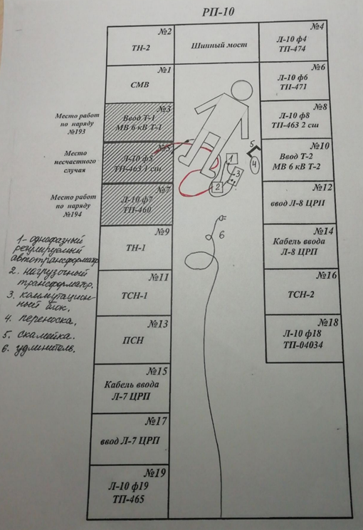
В 11:41 электромонтёр ОВБ сообщил старшему диспетчеру ОДС
о завершении подготовки рабочего места по наряду-допуску № 194, а также
о выполнении мероприятий при подготовке рабочего места в РП-10 РУ-6 кВ ячейка «Л-10 ф7». После этого он получил разрешение на допуск бригады по наряду-допуску № 194. При этом дверь ячейки «Л10 ф5», находящейся под напряжением, рядом с ячейкой «Л-10 ф7», он оставил в приоткрытом состоянии, не закрыв
на замок.
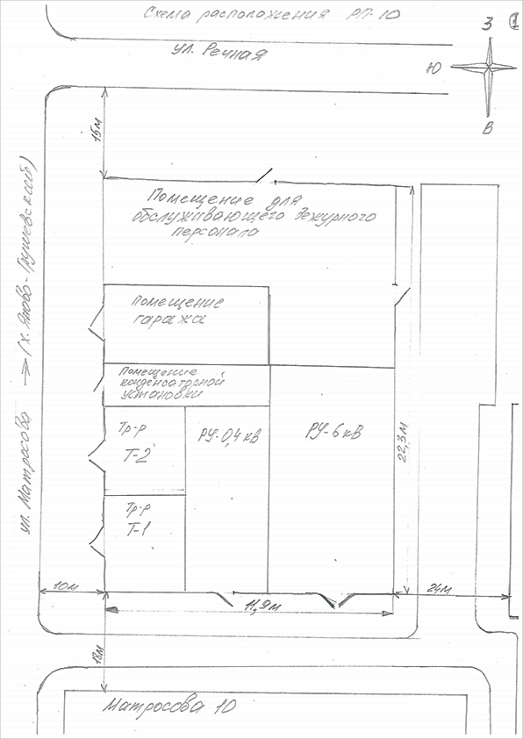
Электромонтёр ОВБ, выполняющий функции допускающего согласно наряду-допуску № 194, провёл целевой инструктаж производителю работ, проводимый допускающим при первичном инструктаже, а члену бригады электромонтёру РЗиА данный инструктаж не был проведён, что подтверждено нарядом-допуском № 194.
Электромонтёр ОВБ, выполняющий функции допускающего, не доказал бригаде, что напряжение в РП-10 РУ-6 кВ ячейка «Л-10 ф7», ячейке «Т-1» отсутствует, демонстрацией установленных заземлений или проверкой отсутствия напряжения.
В 11:50 электромонтёр ОВБ после оформления таблицы наряда-допуска «Ежедневный допуск к работе и время её окончания» передал наряд-допуск № 194 производителю работ и покинул помещение РП-10 вместе с ним. Через некоторое время в помещение РУ-6 кВ вновь зашли производитель работ и электромонтёр РЗиА. Производитель работ, пройдя до ячеек «Т-1», «Л10 ф5», «Л10 ф7», присел на табурет на противоположной стороне от этих ячеек напротив ячейки «Л10 ф5». К нему подошёл электромонтёр РЗиА, оказавшись между производителем работ
и ячейкой «Л10 ф5», спиной к входной двери в РУ-6 кВ. Переговорив
с производителем работ, электромонтёр РЗиА, не поворачиваясь лицом к ячейкам «Т-1», «Л10 ф5», «Л10 ф7», своей левой рукой открыл верхнюю дверь ячейки «Л10 ф5», которая была в приоткрытом состоянии. Данная ячейка расположена между ячейкой «Т-1», в которой уже были произведены работы, и ячейкой «Л 10 ф7»,
в которой необходимо было произвести работы.
После того как электромонтёр РЗиА открыл дверь ячейки «Л10 ф5», не убедившись, какую ячейку открыл, он направился за силовым кабелем прогрузочного трансформатора. Возвращаясь обратно к ячейке «Л10 ф5», электромонтёр РЗиА правой рукой закрыл нижний отсек ячейки «Т-1», который
на тот момент находился в открытом состоянии, и, не обращая внимания
на предупреждающий плакат «Стой напряжение», открыл полностью двери этой ячейки, осмотрел её и принялся подключать силовой кабель прогрузочного трансформатора к шине ф. «С» между трансформатором тока 6 кВ и полюсом
ф. «С» масляного выключателя. При подключении силового кабеля прогрузочного трансформатора произошло однофазное короткое замыкание, сопровождающееся треском и искрами. Электромонтёра РЗиА отбросило из ячейки. Производитель работ видел, как электромонтёр РЗиА приступил к работам в ячейке «Л10 ф5»,
но не остановил производство работ, и только после того, как увидел вспышку
и падающего на бетонный пол РУ 6 кВ электромонтёра РЗиА, подбежал к двери ячейки «Л10 ф5» и понял, что электромонтёр РЗиА выполнял работы не в той ячейке, в которой предполагалось выполнить работы согласно наряд-допуска №194. Когда производитель работ понял, что электромонтёр РЗиА. попал под действие технического электричества, он позвал на помощь находящихся на улице работников, которые с водителем заехали за производителем работ
и электромонтёром РЗиА, чтобы забрать их на обеденный перерыв.
В 11:51 инженер по испытаниям и измерениям сообщил старшему диспетчеру ОДС о том, что электромонтёр РЗиА попал под напряжение
и необходимо вызвать скорую помощь. До приезда скорой помощи пострадавшему проводили реанимационные действия. Прибывшая бригада Скорой помощи констатировала смерть пострадавшего.
Причины несчастного случая:
Неудовлетворительное содержание и недостатки в организации рабочих мест, выразившиеся:
-в непринятии достаточных мер безопасности по подготовке рабочих мест и соответствию их характеру и месту работы, в производстве работ по наряд-допуску;
-в отсутствии контроля за безопасным проведением работы и соблюдением правил членами бригады, что позволило электромонтёру РЗиА приступить
к выполнению работ в ячейке, находящейся под напряжением, что является нарушением требований п. 3.12, 5.9, 11.1 Правил по охране труда при эксплуатации электроустановок, утверждённых приказом Минтруда России от 15.12.2020 №903н (далее-Правила), п. 3.1.5 Должностной инструкции электромонтёра
по эксплуатации оперативно-выездной бригады, п. 4.9 Инструкции по охране труда для электромонтёра ОВБ.
Недостатки в организации и проведении подготовки работников по охране труда, непроведение инструктажа по охране труда, выразившееся в допуске электромонтёра РЗиА к производству работ по наряду-допуску № 194
без проведения ему целевого инструктажа, что является нарушением требований
п. 5.9, 10.7, 10.10 Правил.
Мероприятия по устранению причин несчастного случая:
Проведена ревизия всех запирающих устройств электроустановок филиала АО «Донэнерго» НчМЭС.
Проведено внеплановое обучение работников предприятия, осуществляющих организацию, руководство и проведение работ на рабочих местах и в производственных подразделениях, а также контроль и технический надзор за проведением работ в области охраны труда.
Обеспечено недопущение к работе персонала предприятия, не прошедшего обязательный медицинский осмотр.
Обеспечено недопущение к работе персонала предприятия, не прошедшего обязательный инструктаж на рабочем месте.
Исходя из специфики своей деятельности, в филиале АО «Донэнерго» НчМЭС реализованы мероприятия по управлению профессиональными рисками, а именно: оценка профессионального риска при возможном случайном свободном доступе персонала в действующую электроустановку.
Проведена внеочередная проверка знаний правил работы в электроустановках электромонтеру ОВБ, производителю работ.
Проведён внеплановый инструктаж по обстоятельствам и причинам несчастного случая.
Административные меры, принятые руководителем предприятия
Виновные должностные лица и работники депремированы (2 чел.), объявлен выговор (2 чел.).:
4. Меры по предотвращению несчастных случаев при эксплуатации энергоустановок
Исходя из анализа обстоятельств и причин смертельных несчастных случаев на энергоустановках, Ростехнадзор рекомендует руководителям организаций:
1. Проводить ознакомление работников с материалами настоящего анализа при проведении занятий и инструктажей по охране труда.
2. Повысить уровень организации производства работ на электрических установках. Исключить допуск персонала к работе без обязательной проверки выполнения организационных и технических мероприятий при подготовке рабочих мест.
3. Обеспечить своевременную проверку знаний персоналом нормативных правовых актов по охране труда при эксплуатации электроустановок. Персонал,
не прошедший проверку знаний, к работам в электроустановках не допускать.
4. Обеспечить установленный порядок содержания, применения
и испытания средств защиты.
5. Усилить контроль за выполнением мероприятий, обеспечивающих безопасность работ.
6. Проводить разъяснительную работу с персоналом о недопустимости самовольных действий, повышать производственную дисциплину труда. Особое внимание обратить на организацию производства работ в начале рабочего дня
и после перерыва на обед.
7. Повысить уровень организации работ по обслуживанию, замене
и ремонту энергооборудования. Усилить контроль за соблюдением порядка включения и выключения энергооборудования и его осмотров.
8. Не допускать персонал к проведению работ в особо опасных помещениях
и помещениях с повышенной опасностью без электрозащитных средств.
9. Не допускать проведение работ вне помещений при осуществлении технического обслуживания во время интенсивных осадков и при плохой видимости.
10. Обратить внимание на необходимость неукоснительного соблюдения требований производственных инструкций, инструкций по охране труда при выполнении работ, указаний, полученных при целевом инструктаже.
11. В организациях должны регулярно проводиться дни охраны труда,
на которых необходимо не только изучать требования правил, но и разъяснять,
чем данные требования обусловлены.

_________

